Создание регулярной системы плазменных микроволновых разрядов на поверхности диэлектрика в квазиоптическом пучке СВЧ излучения
Александров К.В., Грачев Л.П., Есаков И.И., Лавров П.Б.*, Раваев А.А., Ходатаев К.В.
Московский Радиотехнический институт РАН, Москва, Россия, ravaev@mrtiran.ru
Проблема организации регулярной системы строго локализованных плазменных образований с заданным пространственным масштабом от удаленного источника СВЧ энергии представляет большой интерес для целого ряда практических приложений в плазмохимии и в плазменной аэродинамике. Целью данной работы явилась исследование и разработка метода создания локализованных СВЧ разрядов на диэлектрической поверхности обтекаемой модели для проверки нового способа управления пограничным слоем.
По условиям эксперимента необходимо было разработать систему инициаторов идентичных СВЧ разрядов, расположенных на поверхности диэлектрика с фиксированным шагом на близком расстоянии друг от друга и возбуждаемых от удаленного источника СВЧ излучения со средней мощностью не более 1 кВт и длиной волны λ = 12.2 см. Численный эксперимент и испытания показали, что «классические» пассивные линейные вибраторы резонансной длины малопригодны для этой цели из-за сильно электромагнитного (ЭМ) взаимодействия друг с другом и возбуждения в системе очень неоднородной многомодовой структуры ЭМ поля. Была предложена новая конструкция инициаторов на основе резонансных кольцевых вибраторов с зазором. Такая система при достаточно высокой добротности (низких пороговых полях СВЧ пробоя) обеспечивает более однородное распределение ЭМ поля в структуре и надежное зажигание системы так называемых глубоко подкритических стримерных СВЧ разрядов. Расстояние между инициаторами в новой системе составляло не более 8-10 мм.
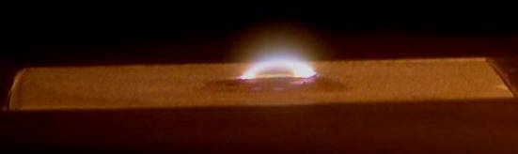
Подкритический СВЧ разряд в зазоре
ЭМ вибратора на плоской поверхности
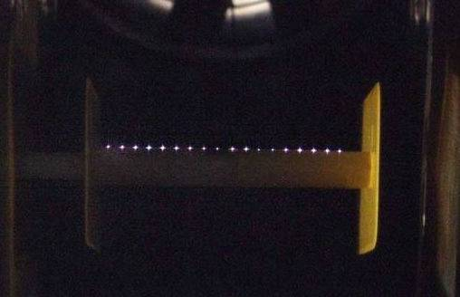
Регулярная система СВЧ разрядов
на модели в аэродинамической трубе
В статье описаны электродинамические особенности формирования квазиоптического СВЧ пучка на расстояниях ~ 3λ в реальных условиях и поведения системы кольцевых вибраторов с зазором в ЭМ поле. Описывается выбор стойких к эрозионному воздействию плазмы материалов всей конструкции. Приведены результаты энергетических оценок системы СВЧ разрядов и измерений температурных полей в спутном следе потока на модели. Рассмотрены новые, более совершенных системы инициаторов.
При проведении контрольных экспериментов в аэродинамической трубе было доказано, что соответствующим образом организованная система локализованных микроволновых разрядов влияет на развитие турбулентности за счет формирования на поверхности обтекаемой модели регулярной вихревой структуры с заданным пространственным масштабом. Метод позволяет изменять аэродинамические коэффициенты и «точку» отрыва потока на модели. При этом эффективность взаимодействия системы электромагнитных вибраторов с инициированными разрядами, как целого, с квазиоптическим СВЧ пучком высока, а требуемый для управления параметрами модели удельный вклад СВЧ энергии сравнительно мал.
Работа выполнена в рамках Гранта CRDF GAP #UKE2-1508-KV-05.

